梦想启航，砥砺前行

---将官池镇羊圈村举行大学新生奖学金颁发仪式

初秋时节，硕果累累。为了表彰在高考中取得优异成绩、顺利考入大学的优秀学子，8月20日，将官池镇羊圈村举行了2024年度大学新生奖学金颁发仪式，激励学子们继续努力学习，为家乡争光，同时也为全村青少年树立良好的榜样。

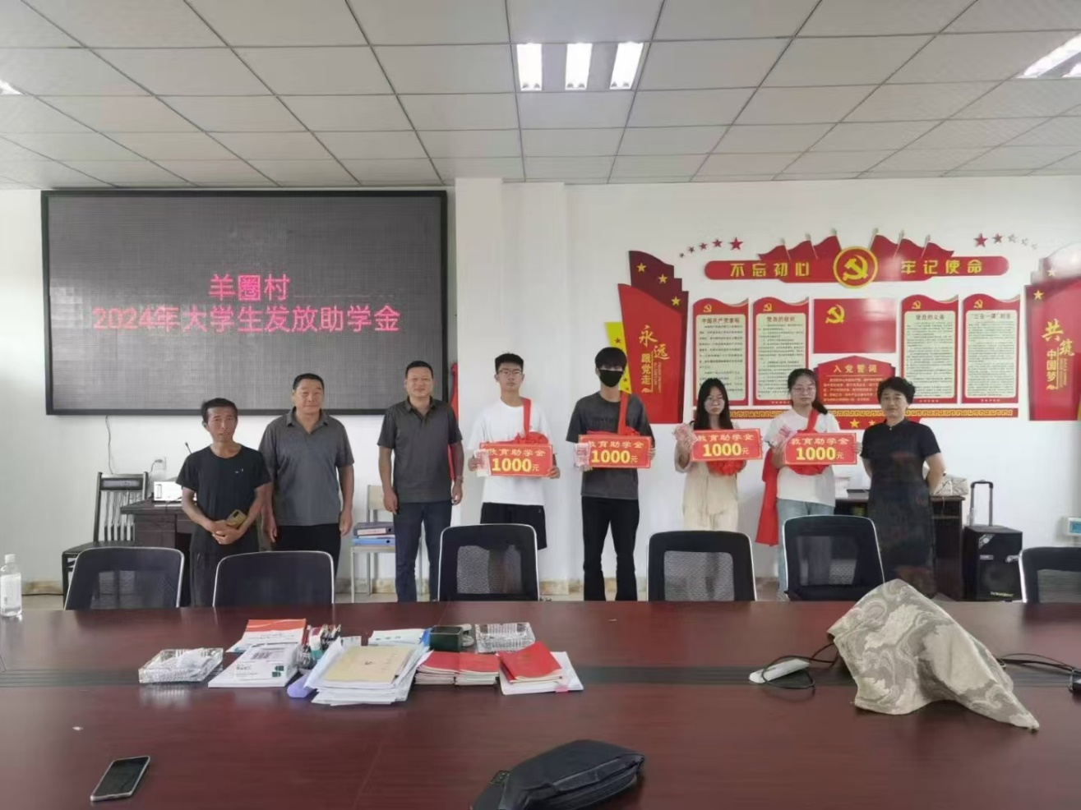

近年来，羊圈村在将官池镇党委政府和村两委的坚强领导下，全体村民团结一心，致力于推动乡村经济社会的全面发展。其中，教育事业作为乡村振兴的重要基石，得到了全村上下的高度重视。为了激励本村学子勤奋学习、追求卓越，羊圈村设立了大学生奖学金，对每年考入大学的优秀学子给予物质和精神上的双重奖励。

本次共有4名同学获得大学生奖学金，分别是考取了中国医药大学的陈亚美同学、郑州大学的徐子文同学、重庆机电技术大学的孙瑞同学、河南城建学院的徐朋真同学，每人获得1000元奖励。在热烈的掌声中，羊圈村获奖学子们纷纷表示，将珍惜这份荣誉和奖励，继续努力学习，不断提升自己的综合素质和能力水平，为家乡和社会做出更大的贡献。

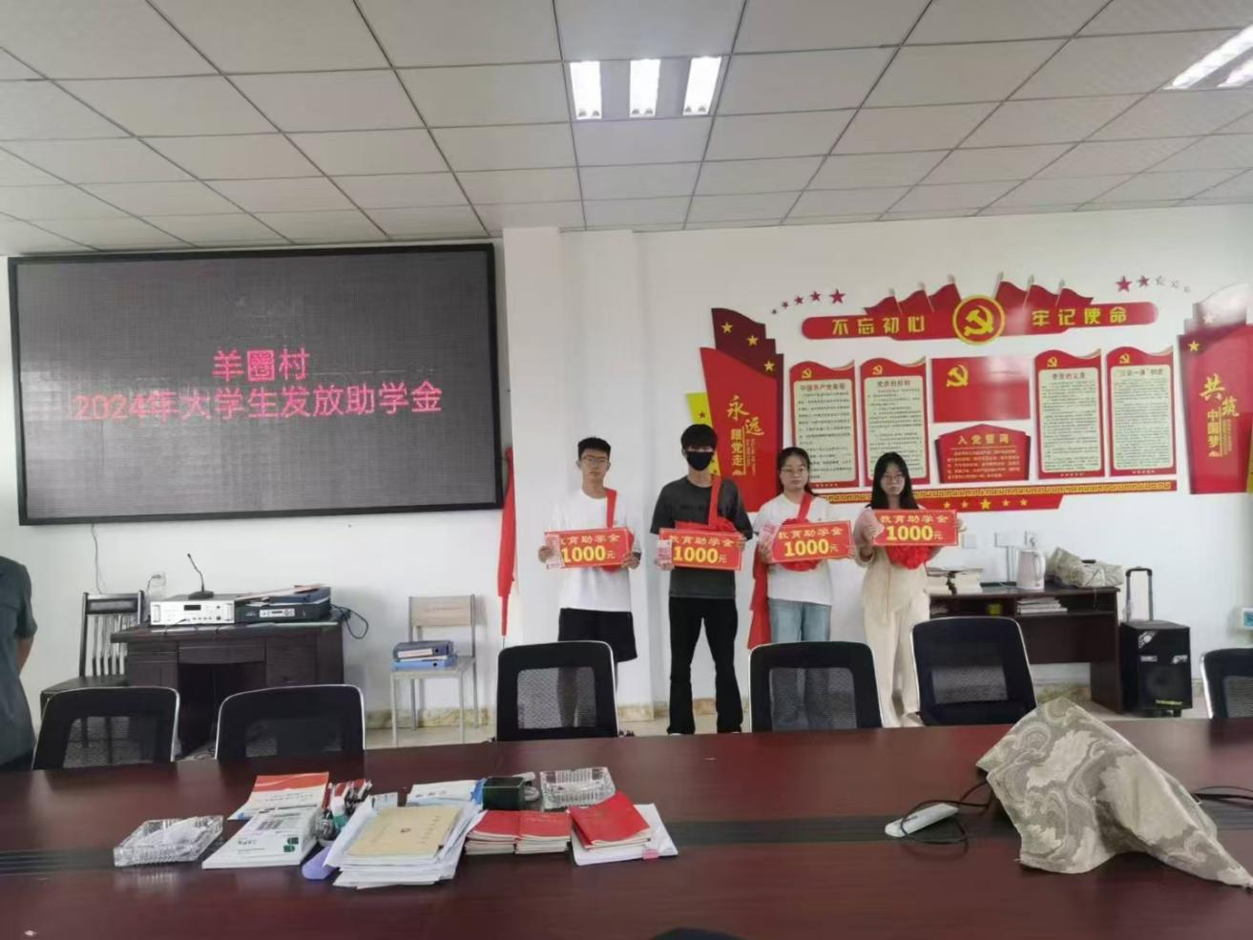

将官池镇始终高度重视教育事业的发展和人才的培养，对低保户、监测户、残疾户等家庭优秀学子予以政策支持，2024年落实第一学期雨露计划补助1.5万元，落实建安区慈善总会大学新生金秋助学金6000元。下一步，将官池镇将继续坚持教育优先发展的战略地位不动摇，加大对教育事业的投入和支持力度。同时，也将鼓励设置更多村级助学机制，完善奖助学金管理制度，激励更多优秀大学生勤奋学习、逐梦未来！